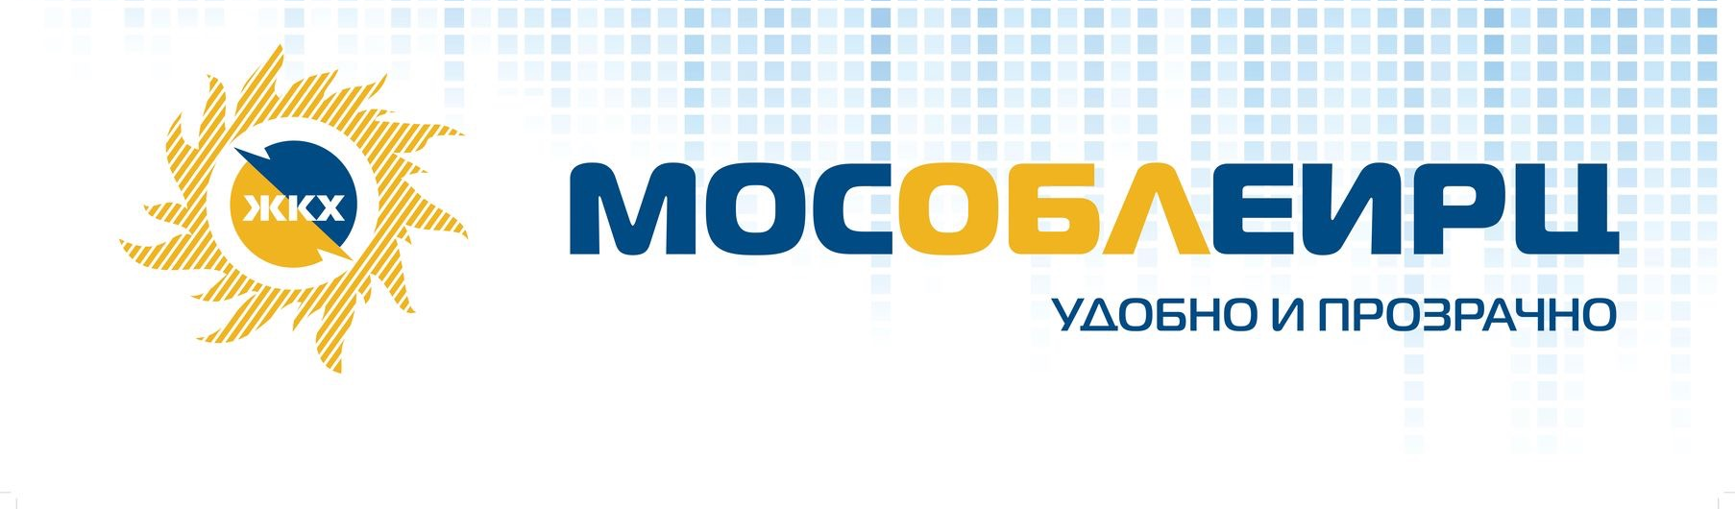

О сроках доставки квитанций и передачи показаний счетчиков в декабре

В преддверии Нового года МосОблЕИРЦ досрочно выпустит квитанции на оплату коммунальных услуг. Счета с начислениями за декабрь большинство жителей Московской области получат до 25 декабря.
Срок выпуска платежных документов традиционно сдвигается на более ранний период для того, чтобы жители смогли рассчитаться за коммунальные услуги до наступления новогодних праздников.
В связи с ранним выпуском квитанций в городском округе Серпухов прием показаний приборов учета воды и тепла завершился 12 декабря. В том случае, если жители не успели передать показания, плата за декабрь будет рассчитана по замещающей информации - среднемесячному потреблению либо нормативу.
Начисления за электро- и газоснабжение в декабре будут произведены без учета показаний. В следующем расчетном периоде, с учетом показаний, переданных в январе 2022 года, будет произведен перерасчет платы за декабрь 2021 года.
Оплатить декабрьские квитанции рекомендуется до 28 декабря.
Без комиссии оплатить счета и передать показания приборов учёта жители могут в личном кабинете на сайте www.мособлеирц.рф, в мобильном приложении «МосОблЕИРЦ Онлайн» и через кнопку моментальной оплаты «Оплатить квитанцию онлайн» на главной странице сайта расчетного центра.
Встречать Новый год без долгов – хорошая традиция. При своевременной оплате счетов в личном кабинете или мобильном приложении «МосОблЕИРЦ Онлайн» клиентов МосОблЕИРЦ ждут приятные сюрпризы: праздничные скидки от программы «Коммунальный бонус», кэшбек для держателей карты «Мир», подарки по акции «Включайся в онлайн» и возможность выиграть главный приз – 10 тысяч рублей.

Служба корпоративных коммуникаций МосОблЕИРЦ

